CZ manual DOD158
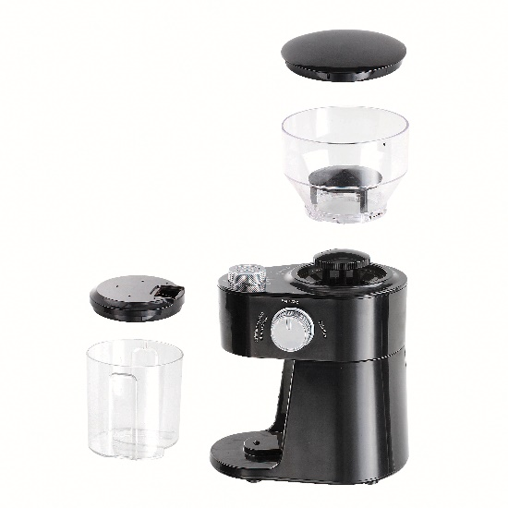
Děkujeme, že jste si zakoupili náš výrobek. Jistě se stane vaším dobrým pomocníkem ve vaší kuchyni, při pikniku nebo gril párty či bude sloužit jako krásný dárek pro někoho z vašich blízkých.

Bezpečnostní pokyny
- Zkontrolujte, zda je výrobek v nepoškozeném originálním obalu a nevykazuje známky poškození, v opačném případě se bez prodlení obraťte na svého prodejce.
- S tímto návodem uchovejte i záruční list (doklad o prodeji) a pokud je to možné, tak i originální balení.
- Výrobek je určený pouze pro osobní využití, nikoliv pro komerční účely.
- Výrobek nikdy nenechávejte na přímém slunci, v blízkosti zdrojů tepla, ve vlhkosti, zamezte pádům.
- Pokud výrobek nepoužíváte, uchovejte jej nejlépe zabalení v suchém prostředí.
- Výrobek není určený k použití osobami (včetně dětí) se sníženými fyzickými, smyslovými nebo duševními schopnostmi nebo s nedostatkem zkušeností a vlastností, pokud nejsou pod dohledem osoby zodpovědné za jejich bezpečnost.
- Výrobek nechávejte mimo dosah dětí.
- Pokud dojde k poškození výrobku, nikdy se nepokoušejte jej opravit sami, kontaktujte autorizovaný servis.
- Vždy dbejte zvýšené opatrnosti při styku s ostrými částmi výrobku
- Výrobek používejte pouze k určenému účelu.
Použití
Vždy používejte výrobek pouze k účelům jeho určeným. Zabraňte použití výrobku dětmi a osobám neseznámeným s jeho použitím.
Čištění, údržba a skladování
Udržujte výrobek stále čistý, doporučujeme jeho čištění po každém použití, prodloužíte tak jeho životnost.
Při čištění výrobku vždy dbejte zvýšené opatrnosti při styku s jeho ostrými částmi. Výrobek čistěte vždy navlhčeným hadříkem, možné též za pomoci mycího saponátu. Nikdy nepoužívejte silná a agresívní čistidla. Případné textilní části výrobku lze prát jako ruční praní, je-li tato skutečnost vyznačena na etiketě výrobku.
Skladujte výrobek (nejlépe zabalený) na suchém a bezpečném místě, aby nedošlo k jeho pádu.
Skladujte výrobek mimo dosah dětí.
Varování:
1. Nikdy se nedotýkejte nožů, když je zařízení připojeno.
2. Nedávejte prsty, oděvy, vlasy do nádoby přístroje, když plníte směsí, abyste snížili rizika vážných fyzických ran nebo poškození přístroje.
3. Příslušenství, které nejsou dodávané se spotřebičem, musí obsahovat pokyny pro jejich bezpečnostní použití.
4. Spotřebič nepoužívejte současně déle než 2 minuty, nechte jej 15 minut před dalším použitím, aby nedošlo k přehřátí

TECHNICKÉ SPECIFIKACE
Napětí: 220-240V ~ 50-60Hz
Výkon: 200 W
Max. použití: 2min
Jeden cyklus: 1min

POUŽITÍ
1. Nasaďte zásobník a víko bezpečně na určenou část motoru.
2. Kávová zrna nasypte do zásobníku.
POZNÁMKA: Zásobník má kapacitu 250g. *
3. Bezpečně připevněte kontejner a víko kontejneru do určené části motoru.
4. Obr. 1: Spínač počtu šálků a tlačítko start.
Tlačítkem nastavujeme:
- počet šálků kávy od 2 šálků po 14 šálků

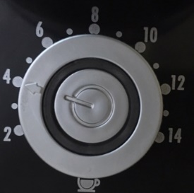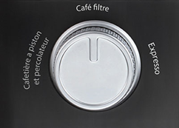

- indikátor napájení
- tlačítko zapnutí / vypnutí
5. Obr. 2: přepínání jemnosti mletí – od hrubého mletí na spínač jemného mletí
6. PROVOZ
1) Sestavte díly dohromady. Ujistěte se, že zásobník je prázdný a čistý.
2) Zásobník naplňte zrnkovou kávou
3) Připojte výrobek do standardní elektrické zásuvky 220-240V.
4) Nastavte volič hrubosti mletí, jak ukazuje obrázek 2.
5) Otočte přepínač šálků na počet šálků, které chcete připravit.
6) Stiskněte tlačítko zapnutí / vypnutí
7) Spusťte mletí stisknutím horního víka a držte ho během práce.

ČIŠTĚNÍ
1. Vyjměte výrobek ze zásuvky.
2. Sejměte kryt ze spotřebiče a očistěte jej mýdlovou vodou
3. K čištění misek použijte suchou vlhkou utěrku.
4. Nikdy nepoužívejte vlhký hadřík k čištění spotřebiče.
5. Nikdy neponořujte základnu spotřebiče do vody

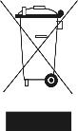
Správná likvidace odpadu
(Elektrické a elektronické zařízení)
(Použitelné v Evropské unii a ve zbytku Evropy, které přijaly země s oddělenými sběrovými systémy)

Dovozce: Emgeton Technology s.r.o.
Seznam autorizovaných servisů: www.cultstore.cz

